Wunderschönes Feder DIY Projekt
Heute möchten Corinne und ich euch gerne ein DIY vorstellen, dass ein bisschen Ausdauer braucht. Es ist natürlich nicht so, dass ihr danach völlig ausgepowert seid, vielmehr wird es so sein, dass ihr danach gleich noch mal eins machen wollt ;0)
Also los geht’s. Wir machen ein Feder Bild. Wie immer könnt ihr euch die Vorlage dazu herunterladen und je nach Grösse des Bildes oder der Karte die Federn vergrössern oder verkleinern. In unserem Fall haben wir uns für ein relativ grosses Bild entschieden. Das Mass des Bilderrahmens beträgt bei unserem Bild 50 cm x 50 cm.

Für das Federbild braucht ihr folgende Gegenstände
- Farbiges Tonpapier, nicht zu dick
- Schere
- Leim
- Bleistift
- Vorlage
- Löffel oder etwas hartes Kantiges für das Biegen der Feder
- Bilderrahmen oder Karte
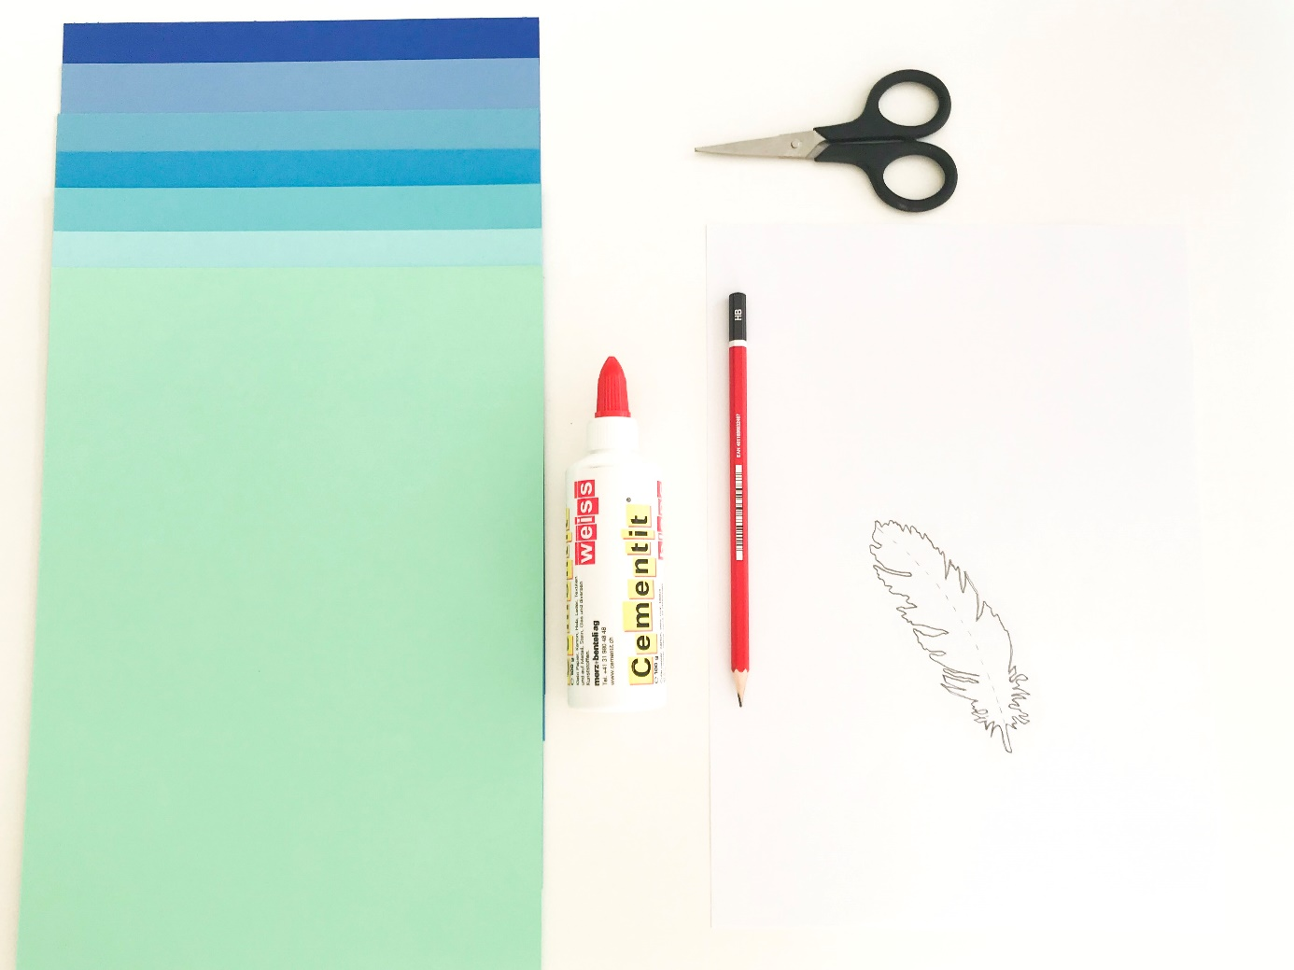

Los geht’s
Zuerst kopiert ihr die Vorlage oder malt selber eine Feder. Die gemalte oder kopierte Feder könnt ihr dann für das ganze Feder Projekt brauchen. Eine Kopie der Feder könnt ihr euch am einfachsten so erstellen:
- Schraffiert die Rückseite des Papieres mit der Feder
- Zeichnet die Feder auf der Vorderseite auf dem jeweiligen Papier nach, gleich dort wo ihr die Feder haben möchtet
Nun könnt ihr die einzelnen Federn ausschneiden.
Wenn ihr dies gemacht habt, müsst ihr noch kleine Schnitte in die Federbogen schneiden und anschliessend mit einem kantigen Gegenstand, wir haben den Stil eines Kaffelöffels genommen, eine Furche ziehen. Dies sieht dann so aus:
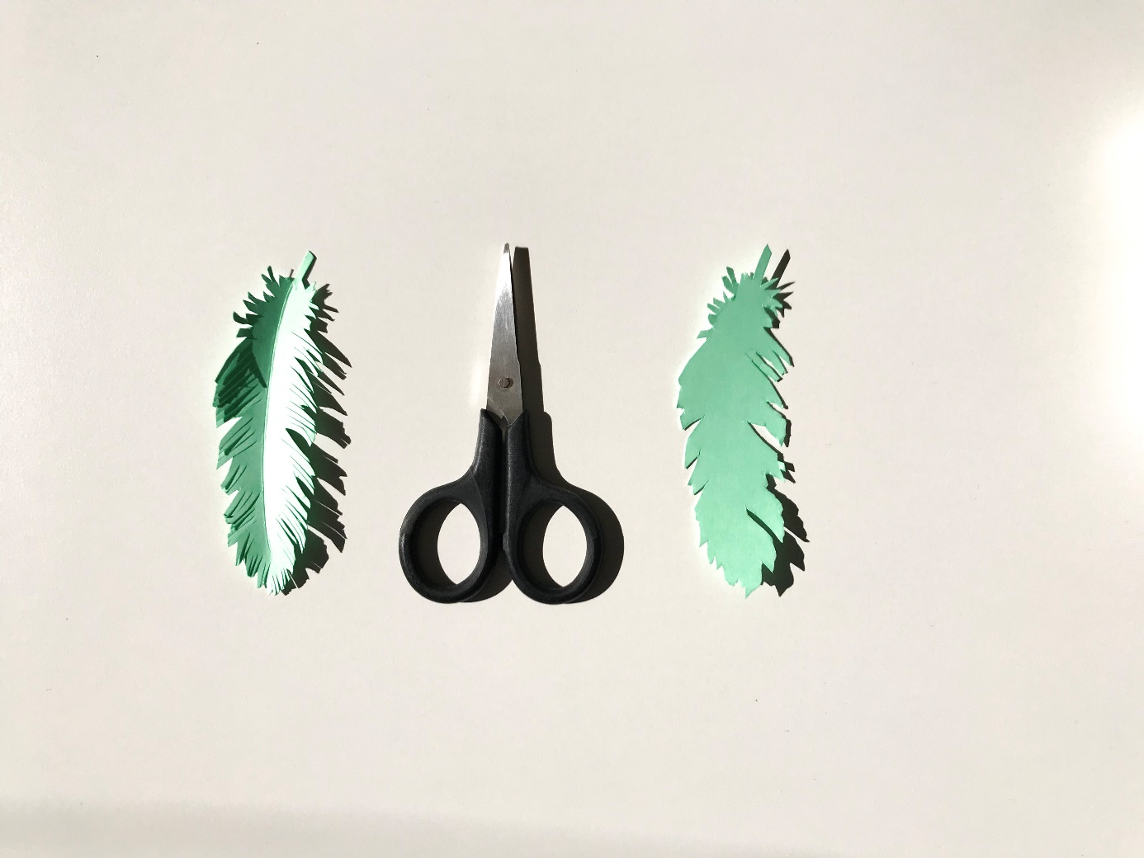
Und so:
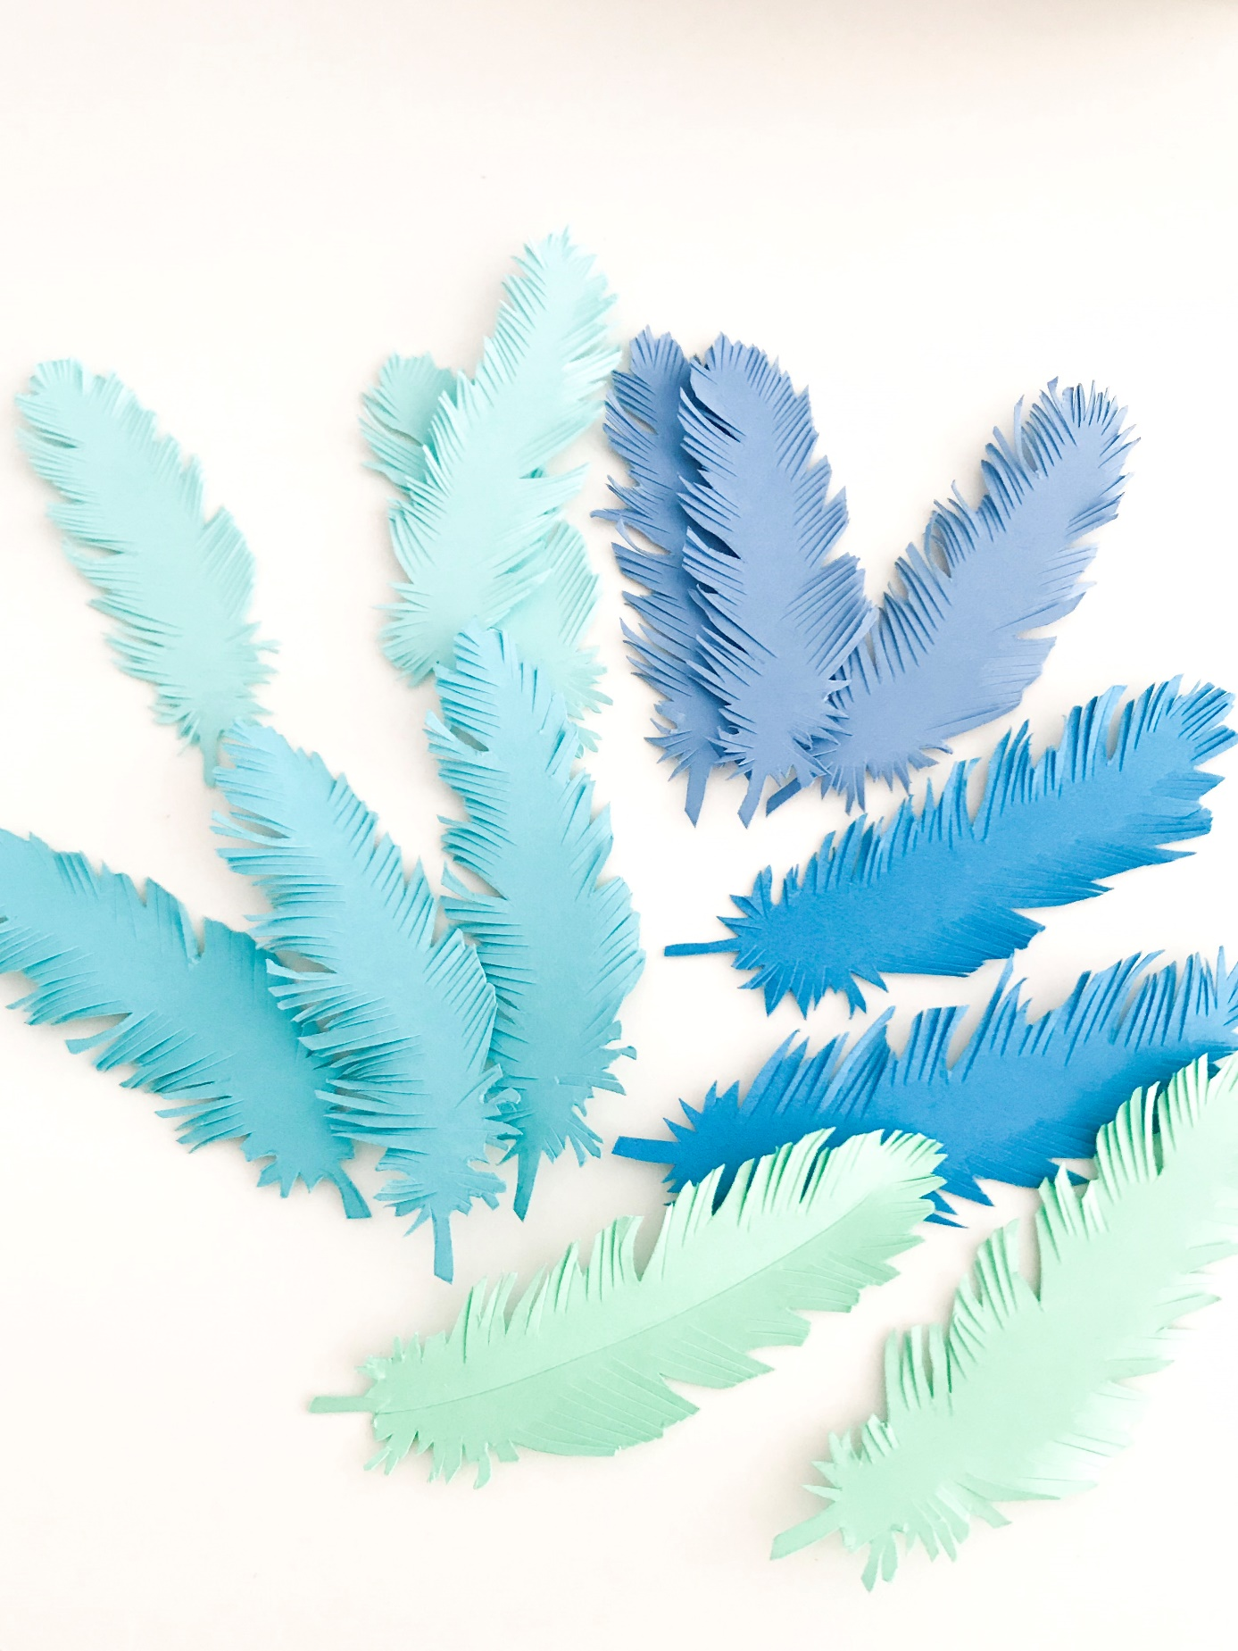
Sobald ihr dies bei allen Federn gemacht habt, bei unserem Bild waren es ca. 45 Federn, könnt ihr die Federn in einem grossen Kreis anordnen. 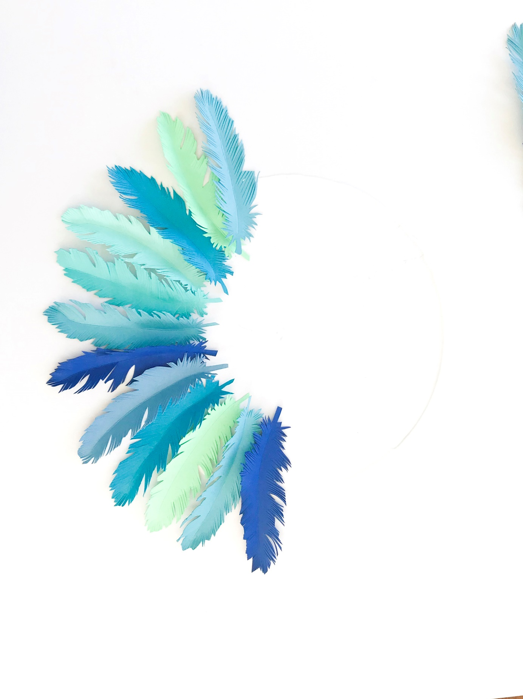

Die Federn könnt ihr unterschiedlich anordnen. So arbeitet ihr euch von aussen nach innen vor, bis der Kreis schlussendlich ganz mit Federn ausgefüllt ist. Evtl. müsst ihr noch mehr Federn zusätzlich ausschneiden, wenn ihr nicht mehr genug habt, um Lücken zu schliessen. 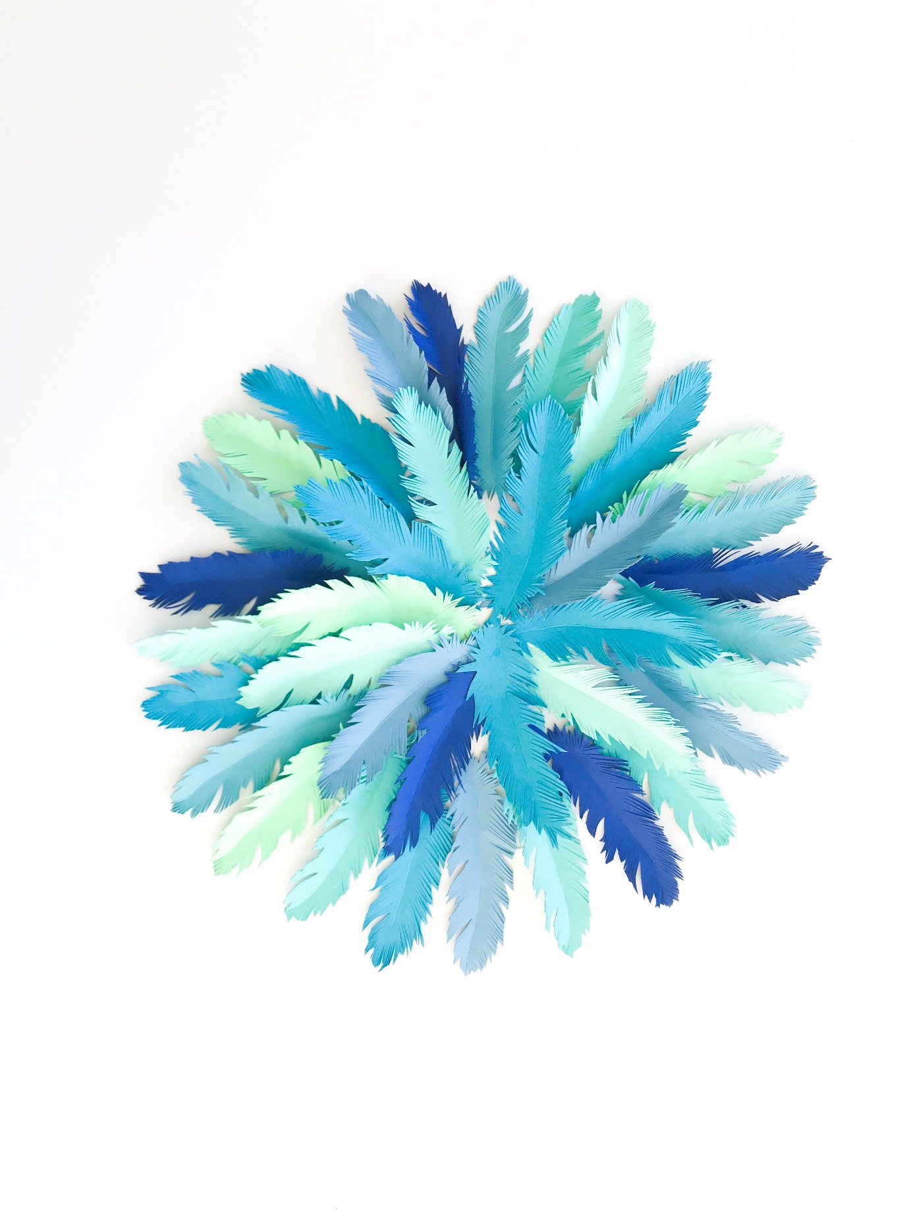
Nun wartet das Bild nur noch darauf in einem schönen Rahmen platziert zu werden. Da die Federn leicht abstehen, haben wir uns für einen 3D Rahmen aus der Ikea entschieden.
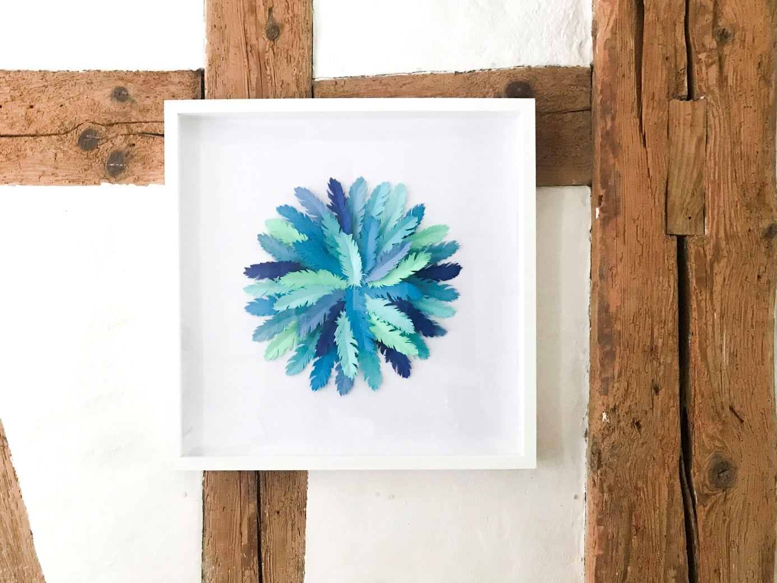

Passt doch ganz gut, oder?
Viel Freude beim nachbasteln!

